**Родителям о воспитании культуры поведения детей.**

* Не демонстрируйте своему ребёнку показную вежливость и чуткость. Очень скоро он начнет вам подражать и поступать так в первую очередь по – отношению к вам самим.
* Не грубите и не сквернословьте сами. Ваша привычка станет привычкой вашего ребёнка.
* Не говорите о чужих людях плохо и неуважительно. Если вы покажете пример в этом своему ребёнку, ждите, что очень скоро он скажет то же самое о вас.
* Будьте тактичны по – отношению к другим людям. Это урок добра и человечности вашему ребёнку.
* Не бойтесь извиниться перед кем-то в присутствии своего ребёнка. В этот момент вы ничего не теряете, лишь приобретаете своего ребёнка.
* Проявляйте благородство даже тогда, когда вам очень не хочется его проявлять, учите этому качеству своего ребёнка.
* Помните, что поведение – это зеркало, в котором отражается истинный облик каждого!
* Не учите культуре назидательно. Излишняя морализация вызывает желание действовать назло.
* Создавайте специальные ситуации-задания: встретить тётю Машу, пригласить кого–то в гости, позвонить по телефону знакомым и т. п.
* Помните, что в воспитании культуры поведения есть ситуации. Когда вообще никакие слова не нужны, достаточно примера, образца поступка.

***Как поддержать***

***самоценность ребенка?***

* Безусловно, принимайте ребенка.
* Активно и заинтересованно выслушивайте рассказы о его переживаниях и потребностях.
* Чаще бывайте с ребенком (играйте, читайте, гуляйте и т. п.).
* Не вмешивайтесь в те его занятия, с которыми он справляется сам.
* Помогайте, когда он просит.
* Поддерживайте каждый успех.
* Делитесь своими чувствами, проявляя доверие к ребенку.
* Конструктивно решайте конфликты.
* Используйте в повседневном общении приветливые фразы, ласковые слова.
* Обнимайте ребенка не менее четырех раз в день.

Составитель: Водясова Ольга Александровна, воспитатель высшей кв.категории

**Муниципальное дошкольное**

**образовательное учреждение**

**«Детский сад №125 комбинированного вида»**

*Научить человека быть счастливым нельзя,*

*но воспитать его так, чтобы он был счастливым, можно.*

*А.С.Макаренко*

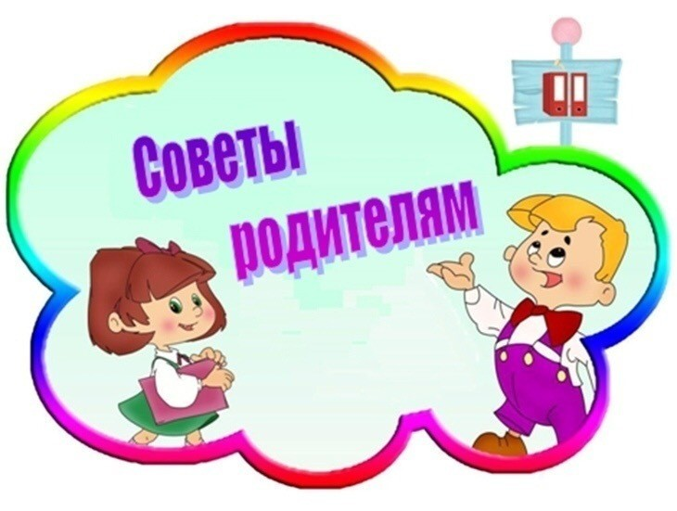

**г.о. Саранск, 2023**

В последнее время, перед многими родителями встает вопрос - ***почему подрастая, ребенок*** сталкивается с тем, что не умеет наладить тесные дружеские связи со сверстниками или не умеет вести себя в обществе? Такая ситуация огорчает как родителей, так и самих детей. Почему так происходит?

***Общество*** тоже ***накладывает свой отпечаток*** на эту ситуацию. В обществе сейчас есть дефицит воспитанности и культуры, нет четкого понимания добра и зла, размыты нравственные критерии. Хотим мы того или нет, но это сказывается на поведении взрослых, и очень сильно отражается на воспитании наших детей.

Изменить общество сложно, но вот **повлиять на своего ребенка, изменить себя - может каждый родитель.**

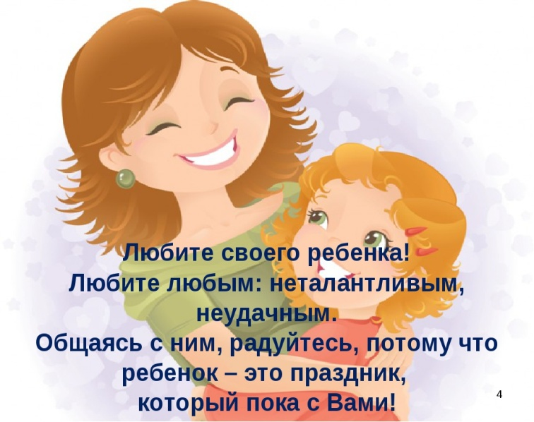

**«Искусство**

**наказывать и прощать».**

1. Чаще хвалите ребенка, чем осуждайте, подбадривайте, а не подмечайте неудачи, вселяйте надежду, а не подчеркивайте, что изменить ситуацию невозможно.
2. Чтобы ребенок поверил в свой успех, в это, прежде всего, должны поверить взрослые. Наказывать легче, воспитывать труднее.
3. Не создавайте сами опасных прецедентов и резко ограничьте круг запретов. Если вы что-то разрешили ребенку вчера, разрешите и сегодня. Будьте последовательны.
4. Воинственность ребенка можно погасить своим спокойствием.
5. Не ущемляйте достоинство и самолюбие ребенка.
6. Попытайтесь понять ребенка и оценить с его позиции плохой проступок.
7. Если есть сомнение, наказывать или нет, - не наказывайте!
8. Помните, что детское непослушание всегда имеет психологические мотивы:

* нарочитое непослушание означает, что ребенок хочет быть в центре внимания;
* проказы свидетельствуют о том, что ребенок жаждет эмоциональных впечатлений;
* упрямство – свидетельство желания быть независимым;
* агрессия – ребенок ищет способ самозащиты;
* суета, беготня – ребенок дает выход энергии.

**Чем заменить наказания?**

* ***Терпением и еще раз терпением****.*Это самая большая добродетель, которая только может быть у родителей.
* ***Объяснением.*** Объясните ребенку, почему его поведение неправильно, но будьте кратки, не надо нудных нотаций, которые только портят отношения.
* ***Отвлечением.*** Постарайтесь предложить вашему ребенку что-нибудь более привлекательное, чем то, что ему хочется.
* ***Неторопливостью*.** Не спешите наказывать сына или дочь – подождите, пока поступок повторится.
* ***Наградами.*** В конце концов, они более эффективны, чем наказание.

